**Menus (Fixos)**

- Serviços

- Sobre

- Blog (SiteMaps/SEO)

- Planos (calculadora de valores)

- Trocar de Contabilidade (Via Formulário Descrito Abaixo)

- Como podemos te ajudar? (Via Formulário Descrito Abaixo)

- Botão Abrir minha Empresa (Via Formulário Descrito Abaixo)

- Botão WhatsApp Fixo no Menu

- Botão WhatsApp ícone flutuante

**Formulários**

- Formulário coleta de dados para abertura de novas empresas, onde ao preencher os dados inseridos, uma cópia desse formulário deverá ser enviado ao nosso e-mail.

- Trocar de Contabilidade (Basicamente dados para Coleta de Leads) uma copia desse formulário deverá ser enviado ao nosso e-mail.

- Como podemos te ajudar, será um formulário parecido com o de “Trocar de Contabilidade”, porém com serviços específicos como mostra o print abaixo.

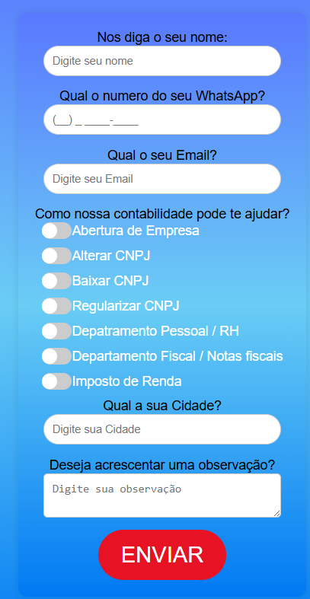

Estes formulários serão importantes para os nossos anúncios do google ADS.

Nos formulários todos os campos serão de preenchimento obrigatório.

**Implementos**

- Não temos equipe de T.I para fazer Deploy em banco de dados.

**Responsividade de Telas Moveis**

- Responsividade Acesso Celulares

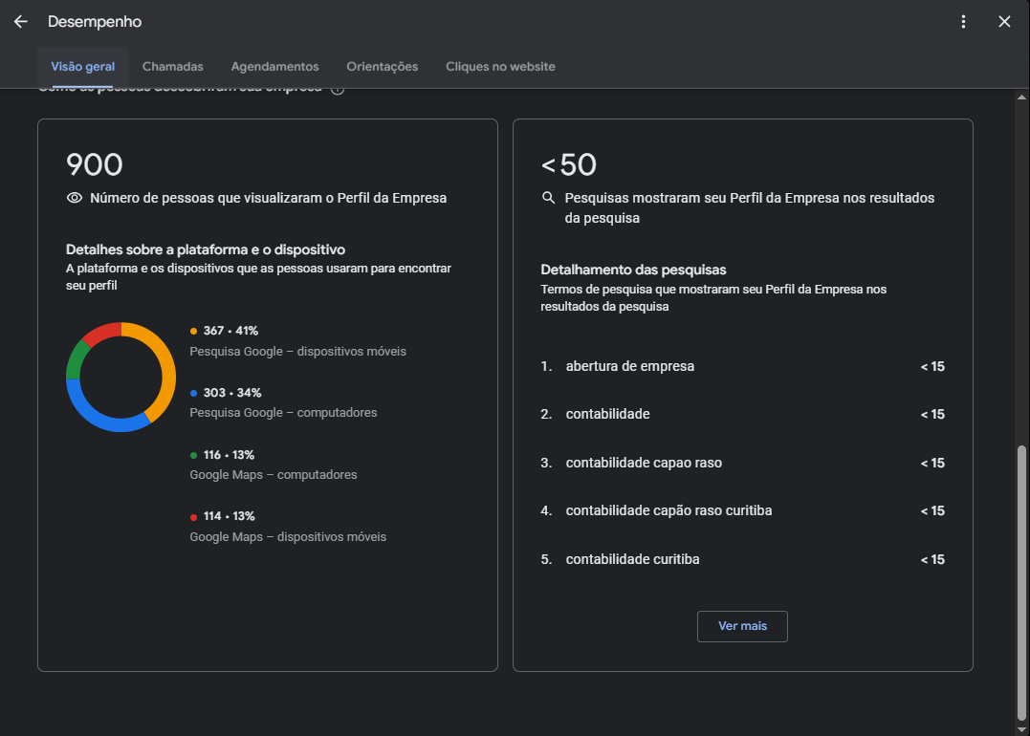

Hoje nosso acesso principal que o google ADS indica, é via celulares, então por isso importante a responsividade. 41% das pesquisas são dispositivos móveis.